**5.19 Заметки пользователя**

В программе можно вести заметки – произвольную текстовую информацию, для которой не получается подобрать какого-либо более подходящего списка или документа, и которая никому больше не должна быть доступна. Совместно с напоминаниями (см. раздел документации Напоминания пользователя) заметки хорошо подходят в качестве электронной замены «стикеров на краях монитора».

В заметке можно быстро на короткое время записать какую-либо информацию, а затем перенести в соответствующий список. Например, можно использовать заметку как временное место для быстрой записи адреса во время телефонного разговора с клиентом, для того чтобы затем не спеша перенести этот адрес в список **Демо: Контрагенты**.

Также можно использовать заметки и для хранения информации, которая актуальна в течение длительного времени (например, как записную книжку, в которой можно сделать запись о дне рождения важного для вас клиента). Заметки можно отмечать цветом, помещать на начальную страницу программы, объединять в группы. Заметки доступны только их автору.

Заметки можно вводить как по поводу каких-либо данных программы (например, заметки можно создать по конкретному партнеру, документу товародвижения и т. д.), так и сами по себе (например, их можно использовать вместо записной книжки).

Важно: В заметки не следует помещать информацию, для хранения которой в программе предусмотрены соответствующие списки или документы. Например, в заметки не рекомендуется помещать контактную информацию, информацию о задачах и т. д.

**Настройка программы**

Для того чтобы можно было использовать заметки, администратору программы необходимо включить флажок Заметки в разделе **Администрирование** – Органайзер – Заметки, напоминания, анкетирование, шаблоны сообщений.

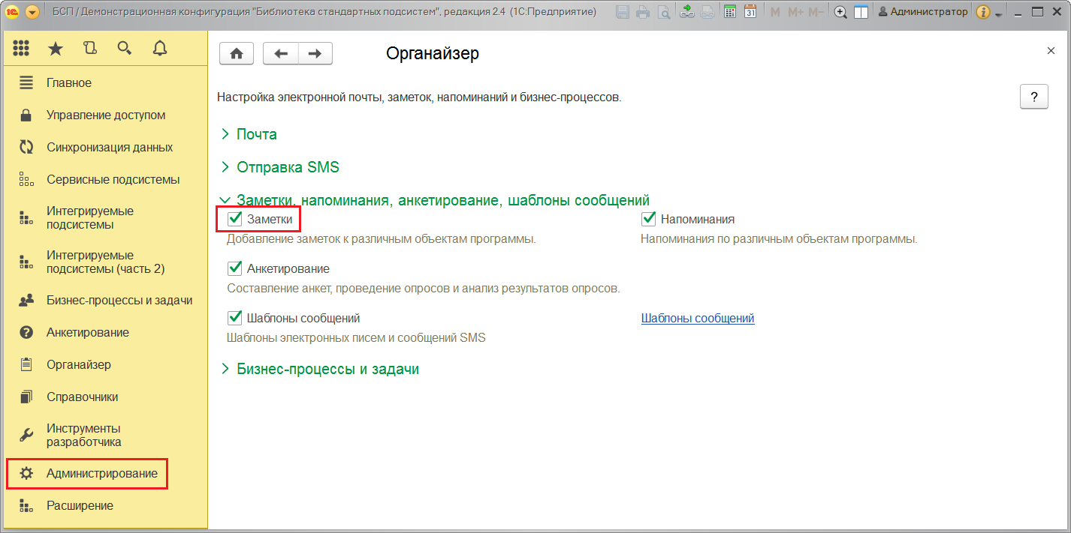

**Ввод заметок**

Для того чтобы ввести заметку по поводу списка, документа или другого объекта программы, например, в списке **Демо: Контрагенты**, нужно воспользоваться кнопкой https://its.1c.ru/db/content/bsp301doc/src/_img/a8ac365292f91872c91b58b5276d597d/image1073.png?_=1542292879 Органайзер – Создать заметку.

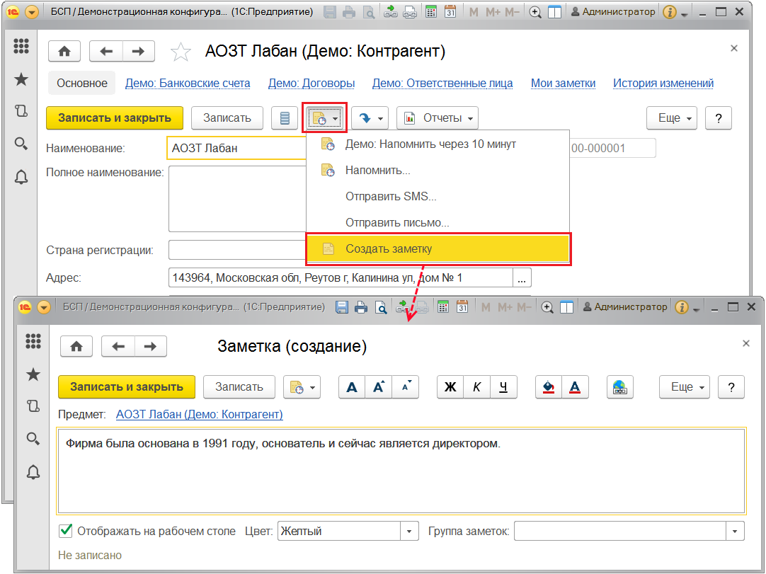

В Заметку можно поместить произвольный текст. Оформить его можно двумя способами:

■ Можно ввести весь текст, не выделяя заголовка, тогда почти весь текст будет виден в списке заметок.

■ На первой строке заметки можно ввести краткий заголовок заметки, который будет отображаться в списке заметок. Затем нажать клавишу Enter и ввести остальной текст.

Для редактирования текста доступны стандартные команды форматирования (например, https://its.1c.ru/db/content/bsp301doc/src/_img/a8ac365292f91872c91b58b5276d597d/image1077.png?_=1542292879 Вставить гиперссылку, https://its.1c.ru/db/content/bsp301doc/src/_img/a8ac365292f91872c91b58b5276d597d/image1079.png?_=1542292879 Изменение цвета текста и т.д.). Наиболее часто используемые команды выведены в виде кнопок, остальные можно найти в меню Еще.

С помощью кнопки https://its.1c.ru/db/content/bsp301doc/src/_img/a8ac365292f91872c91b58b5276d597d/image1073.png?_=1542292879 Органайзер – Напомнить по поводу заметки можно ввести напоминание (подробнее см. раздел документации Напоминания пользователя).

Заметки могут отображаться в списке Мои заметки на Начальной странице (подробнее см. [Список Мои заметки](https://its.1c.ru/db/content/bsp301doc/src/5.19%20%D0%B7%D0%B0%D0%BC%D0%B5%D1%82%D0%BA%D0%B8%20%D0%BF%D0%BE%D0%BB%D1%8C%D0%B7%D0%BE%D0%B2%D0%B0%D1%82%D0%B5%D0%BB%D1%8F.htm?_=1542292879#_список_мои_заметки_4)). Для этого необходимо включить флажок Отображать на рабочем столе (включен по умолчанию).

В списке заметки могут выделяться значками различного цвета. Для этого в поле Цвет с помощью кнопки https://its.1c.ru/db/content/bsp301doc/src/_img/a8ac365292f91872c91b58b5276d597d/image470.png?_=1542292879 необходимо выбрать нужный цвет значка. По умолчанию используется желтый цвет. По цвету заметки можно сортировать в списке, подробнее см. раздел [Список Все заметки](https://its.1c.ru/db/content/bsp301doc/src/5.19%20%D0%B7%D0%B0%D0%BC%D0%B5%D1%82%D0%BA%D0%B8%20%D0%BF%D0%BE%D0%BB%D1%8C%D0%B7%D0%BE%D0%B2%D0%B0%D1%82%D0%B5%D0%BB%D1%8F.htm?_=1542292879#_список_все_заметки_4)).

Можно поместить заметку в Группу заметок Подробнее см. книгу 1С:Предприятие 8.3. Руководство пользователя.

Для того чтобы сохранить текст заметки и остаться в ней, нажмите кнопку Записать. По кнопке Записать и закрыть можно вернуться в объект, в котором заметка вводилась.

Дата и время последнего изменения отображаются в нижней части заметки. По ссылке Предмет может быть открыт объект, в котором заметка вводилась.

Если у объекта существуют заметки, то в списках такой объект выделяется значком https://its.1c.ru/db/content/bsp301doc/src/_img/a8ac365292f91872c91b58b5276d597d/image1083.png?_=1542292879.

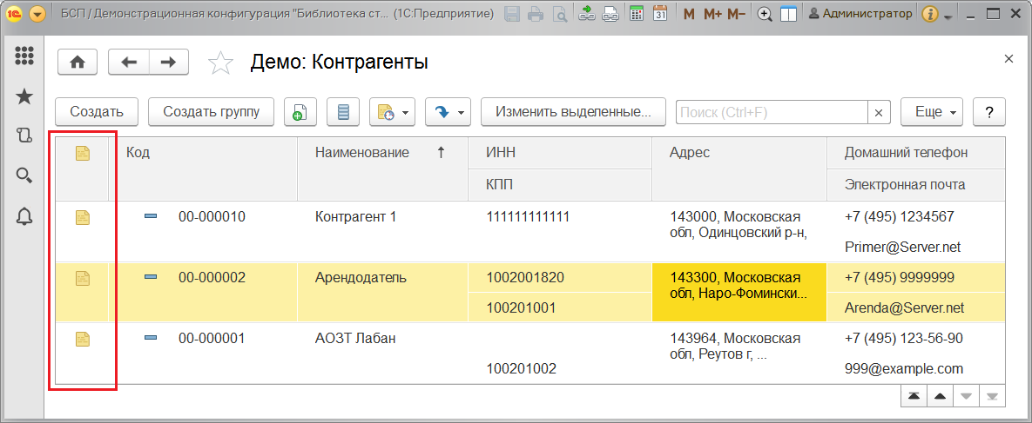

**Список Мои заметки**

Все заметки, введенные по поводу объекта программы, отображаются в списке Мои заметки в панели навигации объекта.

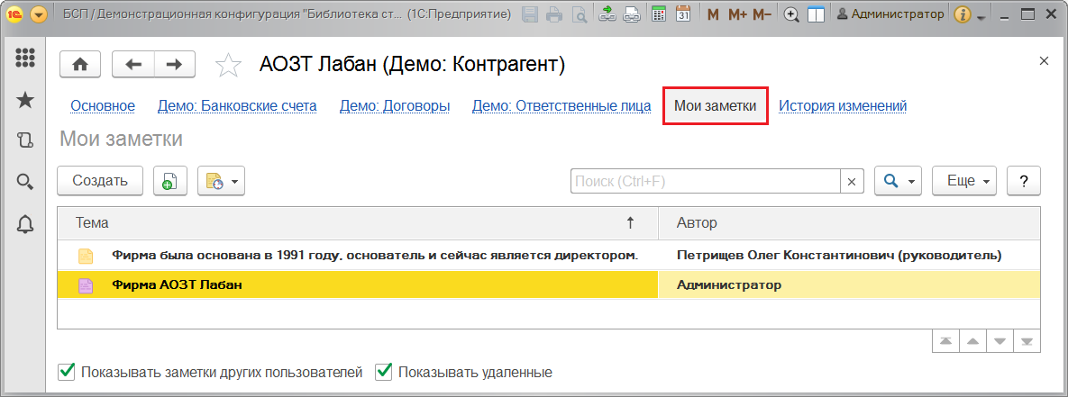

В списке можно Создать новую заметку, https://its.1c.ru/db/content/bsp301doc/src/_img/a8ac365292f91872c91b58b5276d597d/image1073.png?_=1542292879 ввести по поводу заметки напоминание.

Для администратора программы в этом списке доступен флажок Показывать заметки других пользователей. После включения флажка в списке будут отображаться заметки всех пользователей, которые связаны с текущим объектом.

Включением флажка Показывать удаленные можно отобразить в списке заметки, помеченные на удаление. Жирным шрифтом выделены заметки, которые видны в списке Мои заметки на начальной странице программы.

В списке Мои заметки на Начальной странице отображаются все непомеченные на удаление заметки, у которых включен флажок Отображать на рабочем столе. В этот список можно помещать, например, наиболее важные заметки.

С помощью кнопки Создать в списке на начальной странице можно ввести новую заметку, в этом случае она будет существовать самостоятельно, в поле Предмет автоматически проставляется «не задан». Работа с такой заметкой ничем не отличается от работы с заметкой, привязанной к объекту. Подробнее см. раздел [Ввод заметок](https://its.1c.ru/db/content/bsp301doc/src/5.19%20%D0%B7%D0%B0%D0%BC%D0%B5%D1%82%D0%BA%D0%B8%20%D0%BF%D0%BE%D0%BB%D1%8C%D0%B7%D0%BE%D0%B2%D0%B0%D1%82%D0%B5%D0%BB%D1%8F.htm?_=1542292879#_ввод_заметок_4).

В списке можно установить у заметки напоминание с помощью кнопки Напомнить.

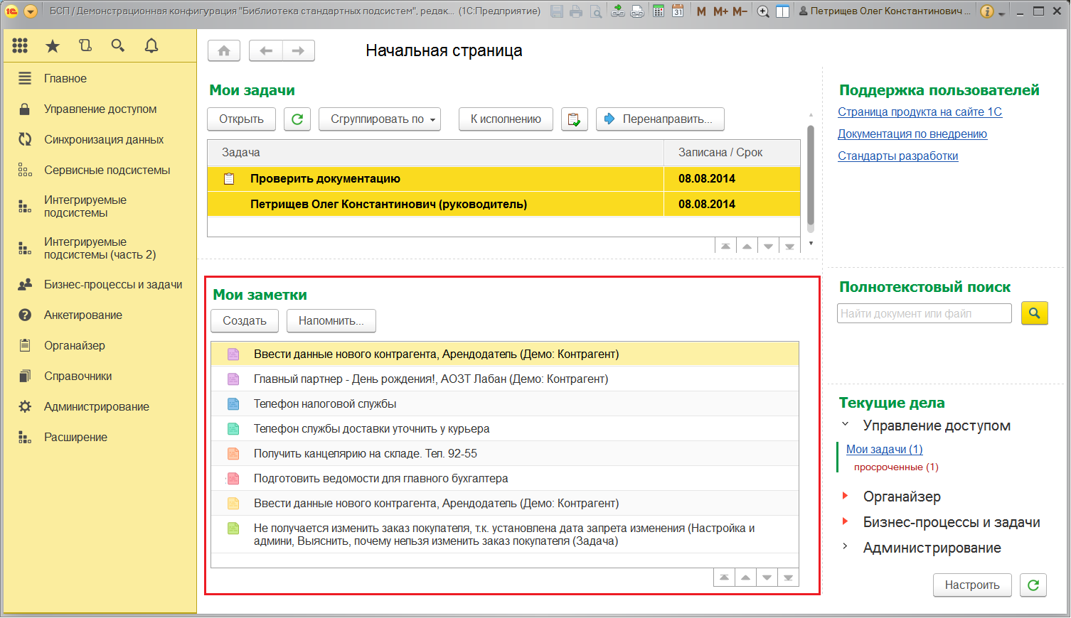

**Список Все заметки**

Все заметки, созданные в программе текущим пользователем, находятся в соответствующем списке, который открывается командой Все заметки в разделе **Органайзер**.

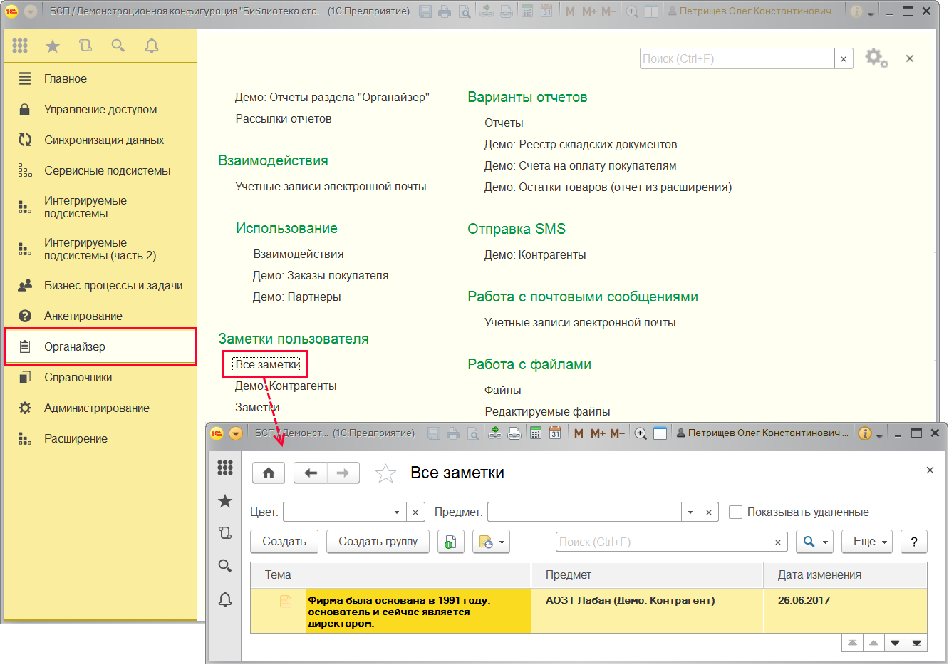

В списке можно Создать заметку или установить у заметки напоминание, с помощью команд контекстного меню по правой кнопке мыши или меню Еще можно скопировать заметку, открыть заметку для редактирования, пометить заметку на удаление. Подробнее см. раздел [Ввод заметок](https://its.1c.ru/db/content/bsp301doc/src/5.19%20%D0%B7%D0%B0%D0%BC%D0%B5%D1%82%D0%BA%D0%B8%20%D0%BF%D0%BE%D0%BB%D1%8C%D0%B7%D0%BE%D0%B2%D0%B0%D1%82%D0%B5%D0%BB%D1%8F.htm?_=1542292879#_ввод_заметок_4). Для удобства работы можно поместить заметки в группы. Подробнее см. книгу 1С:Предприятие 8.3. Руководство пользователя.

В списке можно выполнить отбор заметок по Цвету и Предмету.

После включения флажка Показывать удаленные в списке будут доступны заметки, помеченные на удаление.

Заметки, у которых включен флажок Отображать на рабочем столе, в списке выделяются жирным шрифтом.

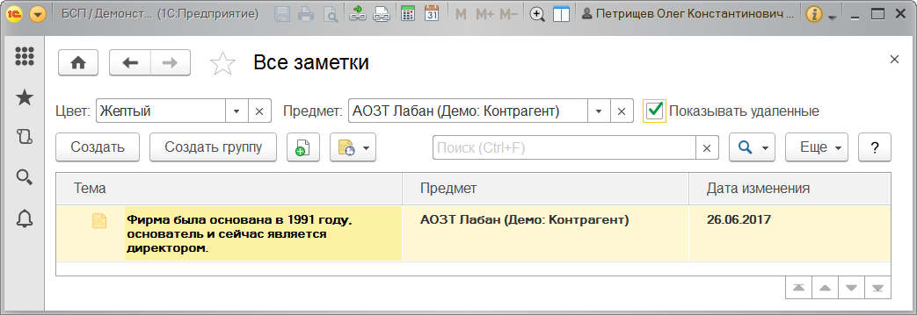

Заметки можно записывать по поводу следующих объектов программы:

Списки:

■ **Демо: Контрагенты**.

**Роли для работы с заметками пользователя**

В состав программы входят следующие роли для работы с заметками пользователя:

|  |  |
| --- | --- |
| Роль | Краткое описание |
| Полные права | Дает право создания и редактирования персональных заметок, а также просмотра и удаления заметок всех пользователей. |
| Добавление и изменение заметок | Дает право создания, редактирования и удаления персональных заметок. |